МБОУ "ШКОЛА№97"
г.Ростов-на-Дону пер.Обский 7/2
 |  |  |  |  |  |  |  |  |  |  |  | Утверждаю
 |  |  |  |  |  |  |  |  |  |  |  | директор
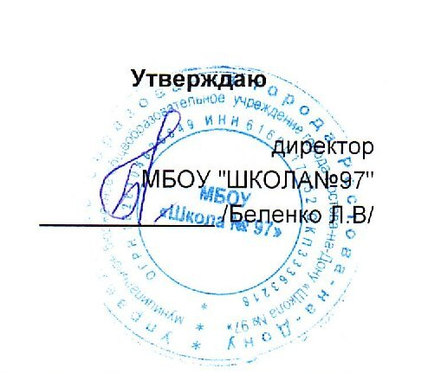
МБОУ "ШКОЛА№97"
 |  |  |  |  |  |  |  |  |  |  |  | _____________ /Беленко Л.В/
 |  |  |  |  |  | МЕНЮ
 |  |  |  |  | 25 сентября 2026 г.
 | 2-3 года
Сбор-  ник  рецеп-  тур |  | №  техн.  карты | Наименование блюда |  |  |  | Выход | Химический состав |  |  |  |  |  | Энерге-  тическая  ценность,  ккал | Вита-  мин  С, мг
 |  |  |  |  |  |  |  | Белки, г |  | Жиры, г |  |  | Угле-  воды, г | Энерге-  тическая  ценность,  ккал | Вита-  мин  С, мг
Завтрак
 |  | 14/5/406 | ЗАПЕКАНКА ИЗ ТВОРОГА С РИСОМ  С СОУСОМ МОЛОЧНЫМ СЛАДКИМ |  |  |  | 152 | 16,17 |  | 13,86 |  |  | 23,44 | 286,37 | 0,62
 |  | 573 | ХЛЕБ ПШЕНИЧНЫЙ |  |  |  | 20 | 1,66 |  | 0,16 |  |  | 19,08 | 84,47 | 0,00
 |  |  | МАСЛО СЛИВОЧНОЕ(ПОРЦИЯМИ) |  |  |  | 6 | 0,03 |  | 4,57 |  |  | 0,05 | 41,46 | 0,00
 |  | 465 | КОФЕЙНЫЙ НАПИТОК С МОЛОКОМ |  |  |  | 180 | 2,85 |  | 2,22 |  |  | 12,66 | 82,63 | 0,48
Итого |  |  |  |  |  |  | 358 | 20,71 |  | 20,81 |  |  | 55,23 | 494,93 | 1,10
II Завтрак
 |  | 501 | СОКИ ФРУКТОВЫЕ |  |  |  | 150 | 0,73 |  | 0,15 |  |  | 14,70 | 62,57 | 1,20
Итого |  |  |  |  |  |  | 150 | 0,73 |  | 0,15 |  |  | 14,70 | 62,57 | 1,20
Обед
 |  | 98 | СВЕКОЛЬНИК |  |  |  | 148 | 1,76 |  | 3,79 |  |  | 10,58 | 83,84 | 5,25
 |  | 376 | РАГУ ИЗ ПТИЦЫ |  |  |  | 158 | 3,12 |  | 5,56 |  |  | 22,60 | 153,87 | 10,90
 |  |  | ПОМИДОР СВЕЖИЙ |  |  |  | 39 | 0,42 |  | 0,08 |  |  | 1,45 | 9,13 | 3,92
 |  | 574 | ХЛЕБ РЖАНОЙ |  |  |  | 39 | 2,47 |  | 0,33 |  |  | 15,86 | 76,31 | 0,00
 |  | 495 | КОМПОТ ИЗ СУХОФРУКТОВ |  |  |  | 150 | 0,00 |  | 0,00 |  |  | 5,53 | 22,12 | 0,00
Итого |  |  |  |  |  |  | 534 | 7,77 |  | 9,76 |  |  | 56,02 | 345,27 | 20,07
Полдник
 |  | 82 | ФРУКТЫ СВЕЖИЕ(ЯБЛОКИ) |  |  |  | 100 | 0,39 |  | 0,39 |  |  | 9,51 | 45,59 | 4,00
 |  | 585 | ПЕЧЕНЬЕ |  |  |  | 20 | 1,46 |  | 1,90 |  |  | 14,43 | 80,90 | 0,00
 |  | 470 | КИСЛОМОЛОЧНЫЙ НАПИТОК |  |  |  | 148 | 4,17 |  | 3,60 |  |  | 5,75 | 76,24 | 0,42
Итого |  |  |  |  |  |  | 268 | 6,02 |  | 5,89 |  |  | 29,69 | 202,73 | 4,42
Ужин
 |  | 235 | КАША ПШЁННАЯ МОЛОЧНАЯ  ЖИДКАЯ |  |  |  | 180 | 5,33 |  | 11,16 |  |  | 28,35 | 235,90 | 0,57
 |  | 573 | ХЛЕБ ПШЕНИЧНЫЙ |  |  |  | 40 | 3,32 |  | 0,33 |  |  | 38,16 | 168,93 | 0,00
 |  | 457 | ЧАЙ С САХАРОМ |  |  |  | 180 | 0,19 |  | 0,00 |  |  | 10,09 | 41,11 | 0,04
Итого |  |  |  |  |  |  | 400 | 8,84 |  | 11,49 |  |  | 76,60 | 445,94 | 0,61
Всего |  |  |  |  |  |  |  | 44,07 |  | 48,10 |  |  | 232,24 | 1 551,44 | 27,40
.

